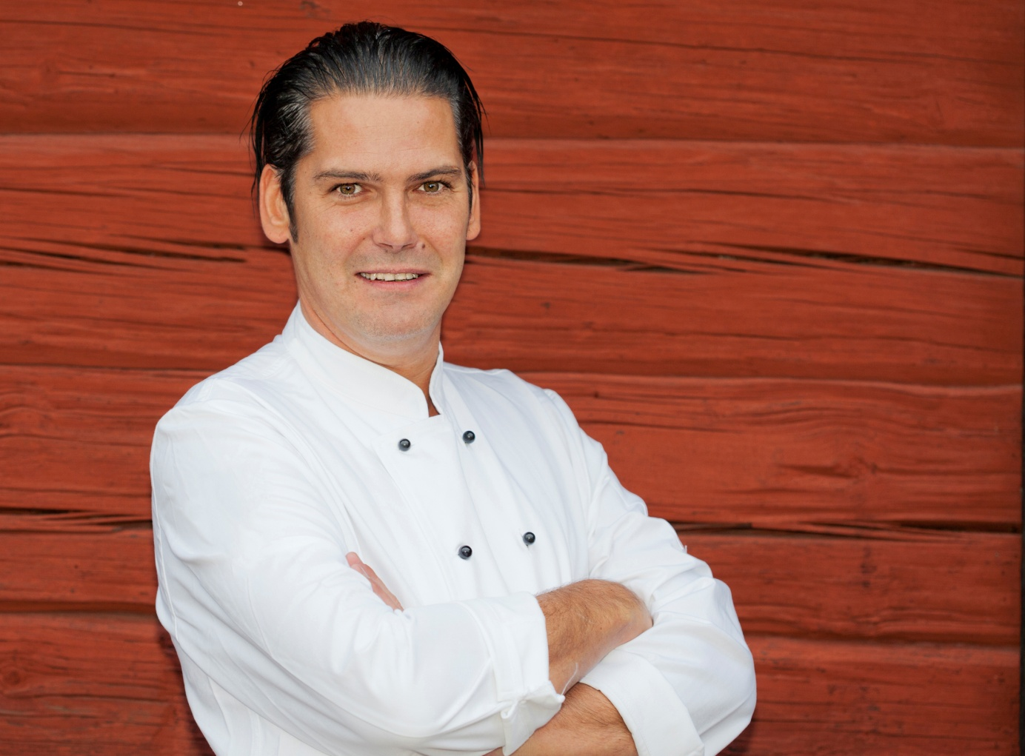
Pressmeddelande 2012-11-21

TV-kocken Alexander Nilson blir Siggesta Gårds nya profil
Siggesta Gård har i dagarna inlett ett samarbete med den kända TV-kocken Alexander Nilson. Alexander som främst är känd som TV-kock på TV3:s ”Kniven mot strupen” kommer nu att bli Siggesta Gårds profil och matinspiratör.
Samarbetet mellan Alexander Nilson och Siggesta Gård på Värmdö kommer att starta fullt ut i januari 2013 men redan nu kommer Alexander att ge sin prägel på årets julbord som startar den 29 november.
”Förutom att Alexander är en duktig kock med mycket idéer så är han dessutom en otroligt positiv och härlig person som älskar det vi redan gör. Alexander kommer att fortsätta utveckla gårdens koncept tillsammans med oss” säger Susanne Blomberg, verksamhetschef på Siggesta Gård
Alexander som främst är känd som TV-kock i TV3:s ”Kniven mot strupen” kommer att vara med och utveckla nya matkoncept för Siggesta Gård.
”Jag känner mig både hedrad och enormt taggad inför detta uppdrag tillsammans med Siggesta Gård. Siggestas filosofi med bra råvaror, god och vällagad mat och framförallt bra service passar mig perfekt” säger Alexander Nilsson

Siggesta Gård
Siggesta Gård, som ägs av entreprenören Olof Stenhammar, är en unik plats för hela familjen. På gården kan alla åldrar hitta något som passar dem både vad det gäller aktiviteter och matutbud. Detta gör Siggesta Gård till ett populärt utflyktsmål. Även företag har en självklar plats i gårdens många häftiga lokaler.
Siggesta Gård har redan idag ett mycket bra kök med gott rykte. Inspirationen till maten kommer från gårdsmat från Sverige via Europa till USA. Mest populär är helgernas brunchbuffé.
För mer information och frågor kontakta Susanne Blomberg på 08-562 80 104 eller mail susanne.blomberg@siggestagard.se

